BÀI THỰC HÀNH 1 :
ỨNG DỤNG AI TRONG CẤU HÌNH
VÀ GIẢI QUYẾT SỰ CỐ

Nhiệm vụ 1.1 : Tìm hiểu cấu hình phần cứng

THÀNH PHẦN | THÔNG SỐ MÁY
CPU | Intel core i5
RAM | 8G
Ổ CỨNG | SSD

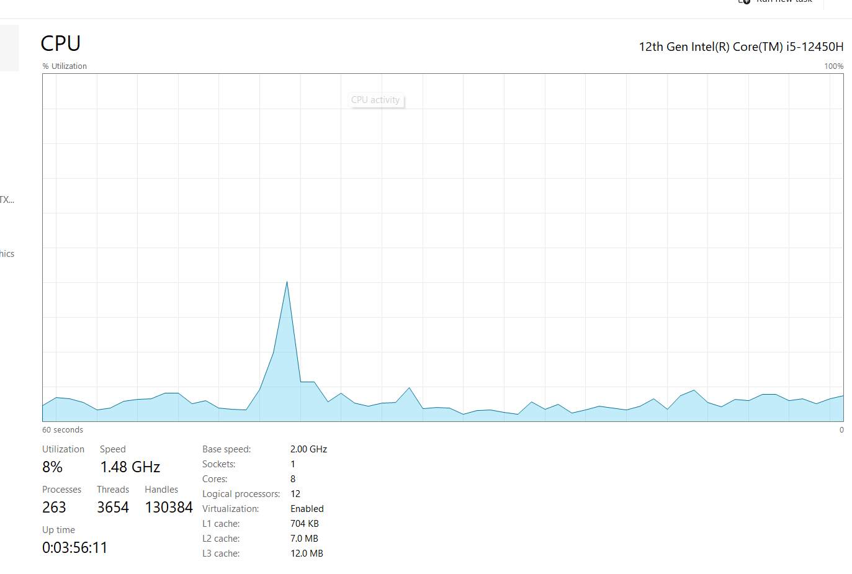
Ảnh 1: CPU

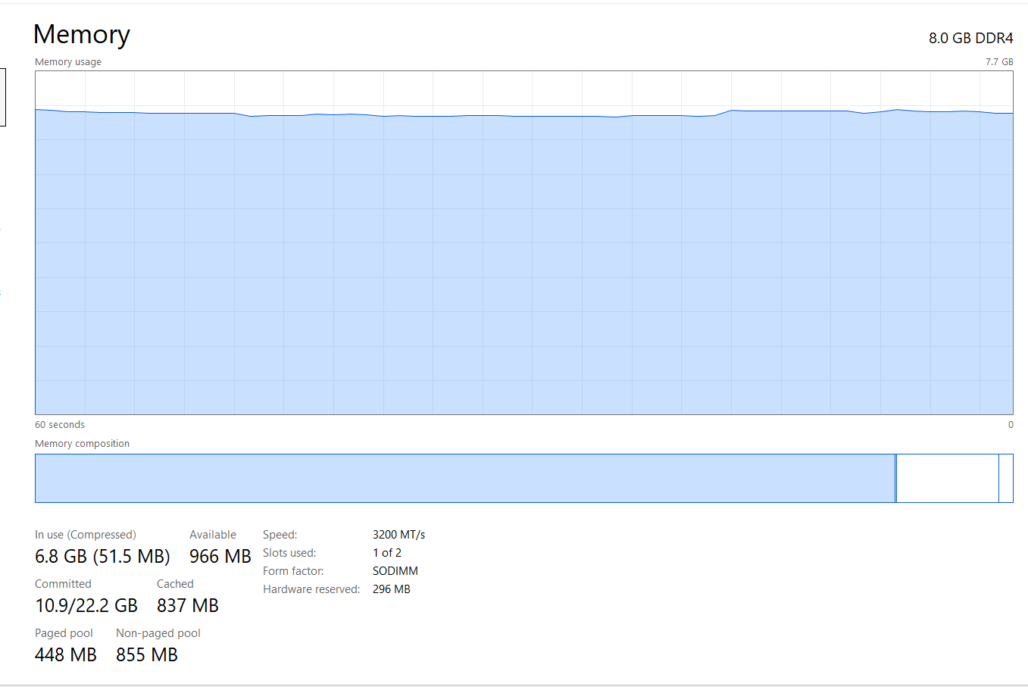
Ảnh 2: GAM
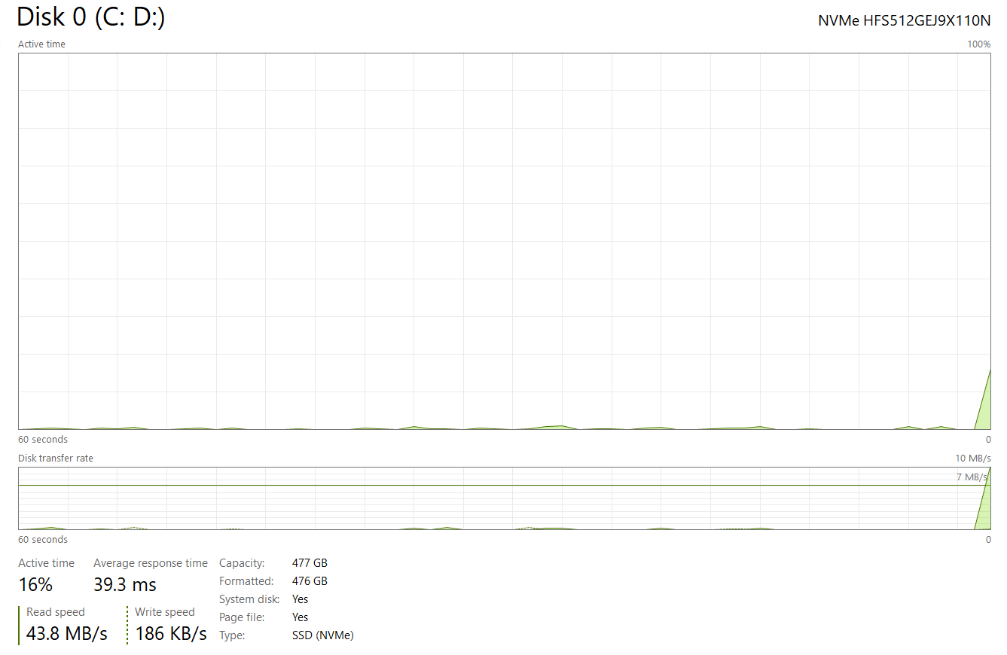
Ảnh 3: Ổ cứng

Thông số máy tính Acer Aspire 7 sau khi kiểm tra trên Task Manager như sau :
CPU sử dụng chip Intel Code i5- 12450H
RAM 8GB, speed 3200 MT/s
Ổ cứng sử dụng loại ổ SSD
Card đồ họa NVIDIA GeFore GTX 2050

Nhiệm vụ 1.2 : Cấu hình phần mềm cơ bản
Bước 1: Truy cập Google, nhập prompt: “Hướng dẫn chi tiết cài đặt Notepad++ trên Windows 10 và cấu hình để viết code Python.”

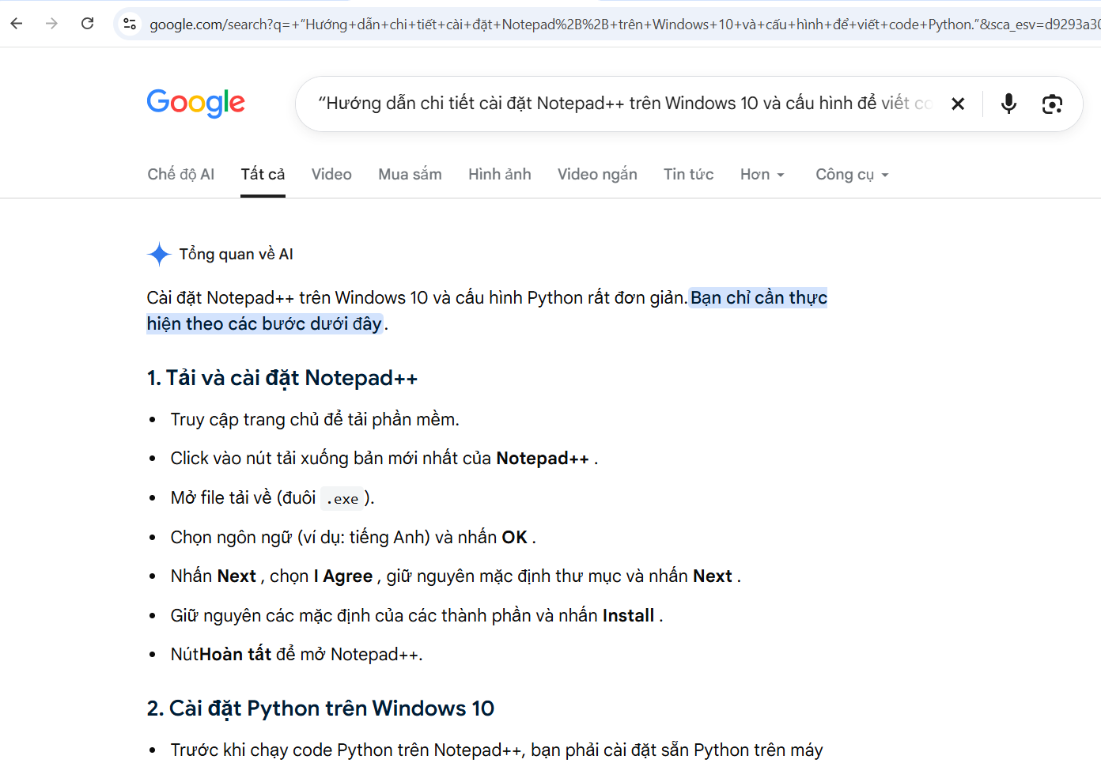

Bước 2: Làm theo hướng dẫn AI: Tải Notepad++ từ trang chính thức, cài đặt, và cấu hình plugin Python (nếu có).
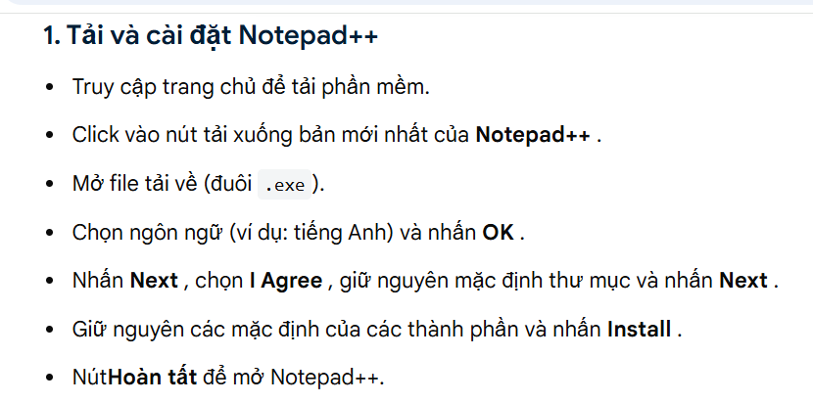

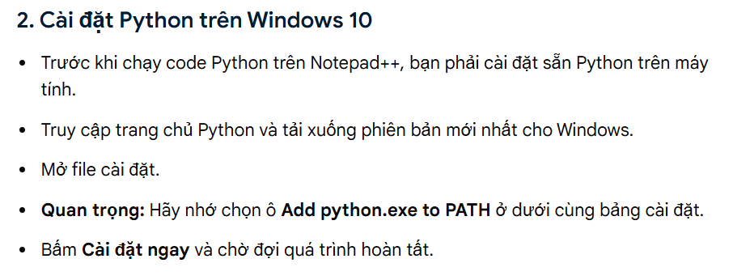
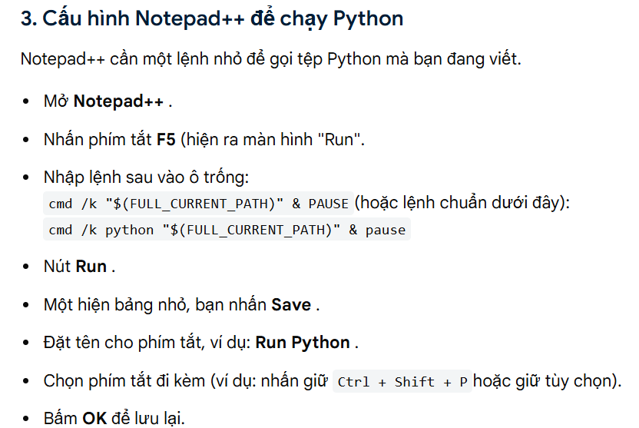
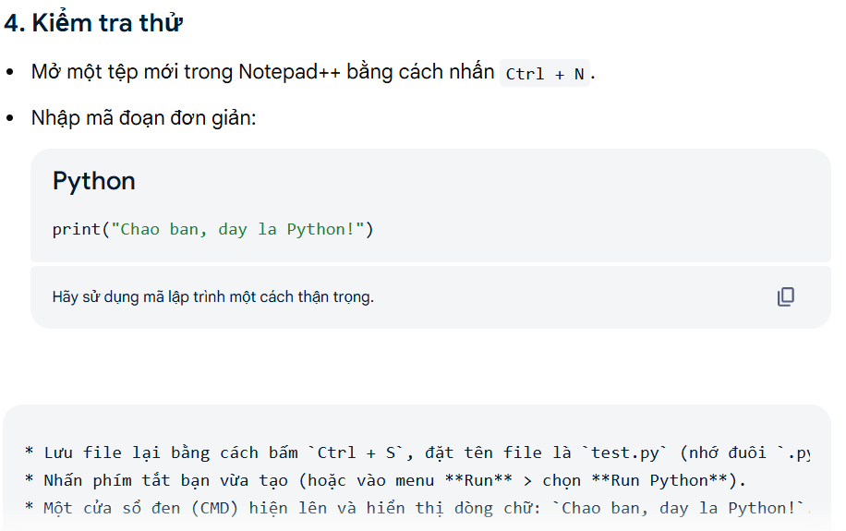
Các bước tiến hành cài đặt Notepad ++
1.Truy cập trang chủ Notepad, tìm phiên bản muốn tải
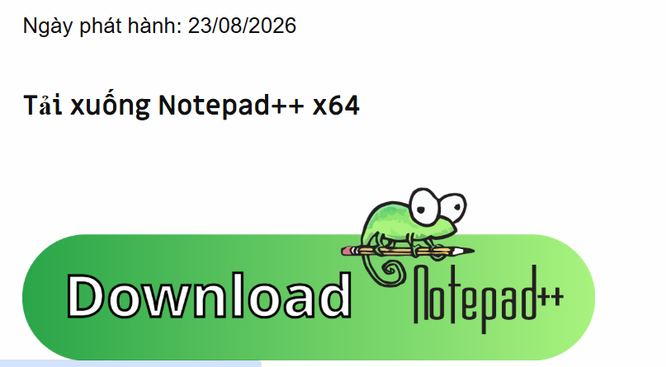
2. Nhấn Download tải file dưới dạng đuôi (.exe) và mở file
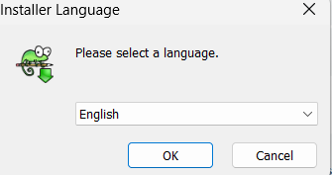
3. Đọc các điều khoảng, đồng ý và nhấn Install để cài đặt

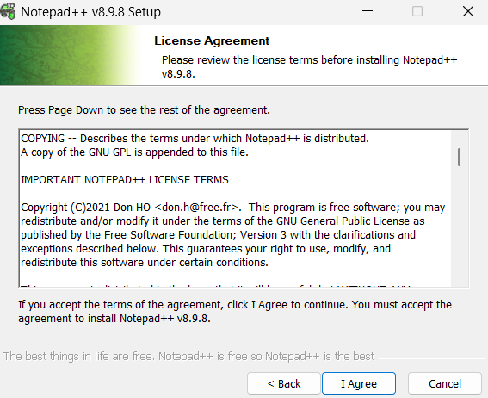
4. Nhấn nút hoàn tất cài đặt
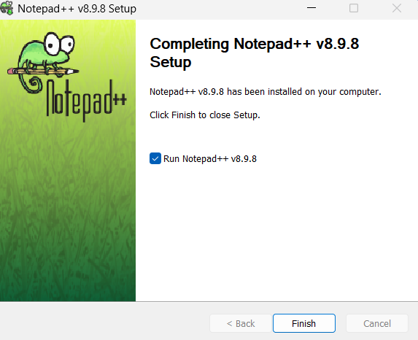
5. Chạy thử code python trên Notepad ++
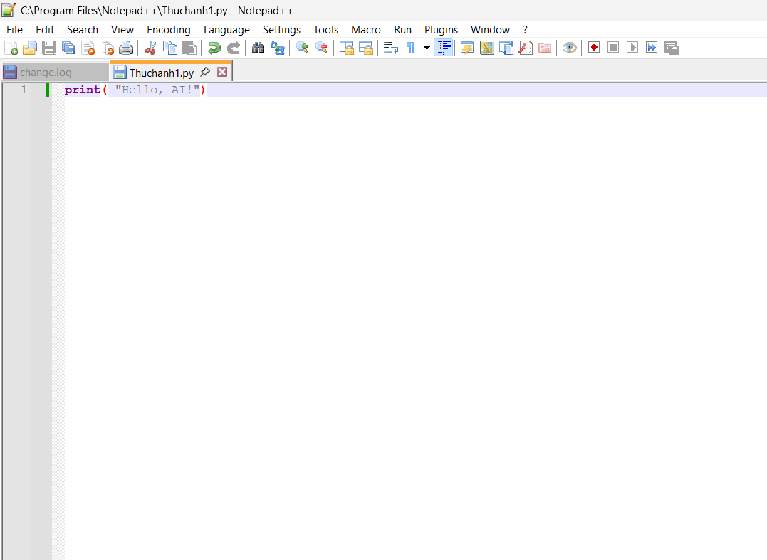
Nguồn tham khảo từ Chat GPT, Gemini AI

